**КРАТКОСРОЧНЫЙ ПРОЕКТ**

**В ПОДГОТОВИТЕЛЬНОЙ ГРУППЕ НА ТЕМУ:**

**«ДЕТСКОЕ ЭКСПЕРИМЕНТИРОВАНИЕ –**

**ПУТЬ К ПОЗНАНИЮ МИРА»**

**ТИП ПРОЕКТА:** краткосрочный (2 недели)

**ВИД ПРОЕКТА:** исследовательский

**УЧАСТНИКИ ПРОЕКТА:** дети подготовительной группы №11, родители, воспитатель.

**ЦЕЛЬ ПРОЕКТА:**

Развитие познавательной активности через исследовательскую деятельность.

**ЗАДАЧИ ПРОЕКТА:**

1.Организовать предметно-развивающую среду.

2.Развивать интерес к исследовательскому поиску.

3.Стимулировать к самостоятельному использованию исследовательских и коммуникативных способностей в процессе обучения и повседневной жизни.

4.Организовать работу с родителями по развитию исследовательской деятельности дошкольников.

**АКТУАЛЬНОСТЬ** данного проекта – развитие познавательного интереса через исследовательскую деятельность воспитанника. Исследование как специально организованная деятельность способствует становлению целостной картины мира ребёнка дошкольного возраста и основ культурного познания им окружающего мира. Проект учитывает совместную познавательно – поисковую деятельность детей, педагогов и родителей.

Главное достоинство работы в рамках проектной деятельности это познание реальных представлений о различных сторонах изучаемого объекта. В этом проекте педагог и дети выполняют общее дело: изучая окружающий мир, учатся беречь природу, охраняя ее.

Знания, почерпнутые не из книг, а добытые самостоятельно, путем экспериментирования, всегда являются осознанными и более прочными. Благодаря этому проекту ребенок гармонично развивается и получает возможность ставить себе новые все более сложные цели.

**МЕТОДЫ ПРОВЕДЕНИЯ:**

• Поисково-исследовательские наблюдения: случайные наблюдения и эксперименты, плановые эксперименты, как ответы на детские вопросы;

• Проведение опытов (практических);

• Беседы (конструктивные).

**РЕАЛИЗАЦИЯ ПРОЕКТА ОСУЩЕСТВЛЯЛАСЬ В 3 ЭТАПА.**

**На первом подготовительном этапе** деятельность была направлена на поиск, изучение технологий и методик в области развитие познавательной активности через исследовательскую деятельность. Во время прогулки дети вели наблюдения за природными явлениями. Так же проводилась беседа с воспитанниками на тему «В мире интересного». Дети с интересом рассматривали иллюстрации в книгах с научным содержанием, детских энциклопедиях.

Для реализации проекта были вовлечены родители воспитанников как равноправные участники.

Так же, на этом этапе изучили условия, которые нужны для ознакомления детей с исследовательской деятельностью и экспериментированием, и пришли к выводу, что в группе созданы все необходимые условия для успешной реализации проекта:

1. В группе оформлен “Уголок экспериментирования”. Материал, представленный в уголке разнообразен: это картотеки, различный природный материал, микроскоп, зеркала, магниты, для проведения экспериментов.

2. Была подобрана информация для родителей, о том какие эксперименты они могли совместно с детьми провести дома.

3. Были подобраны дидактические игры касающиеся темы НОД.

**На втором этапе:** Проводилась НОД по экспериментально исследовательской деятельности, согласно «Перспективному плану работы по основному этапу проекта». Так же просматривали мультфильмы о природных явлениях, после проводили беседы по изучаемым темам: «Чудо водичка», «Чудо техники», «Тайны человеческого тела»; дети играли в дидактические игры, развивающие игры, вели наблюдения и плановые работы в уголке природы.

Самое интересное было проводить эксперименты с природным материалом, магнитом, лупой, переливание жидкостей и т.п.

Совместная экспериментальная работа родителей и детей, была не менее интересной, дети с родителями проводили различные опыты с водой, воздухом.

- Создание альбома нашей экспериментальной деятельности.

- после проведённых экспериментов, воспитанники пришли к определённым выводам:

После проведения эксперимента с воздухом они пришли к заключению, что

1. Воздух не имеет цвет.

2. Воздух легче воды.

3. Воздух не имеет запаха.

4. Воздух имеет вес.

5. Воздух движется.

6. Мы дышим воздухом.

7. Он часть природы.

После проведения эксперимента с водой, ребята сделали вывод, что:

-вода не имеет форму;

-вода не имеет цвета;

-у воды нет запаха;

-нет вкуса.

Активное взаимодействие всех участников образовательного процесса в рамках реализации проекта способствовало обогащению сознания детей новым содержанием.

**ОЖИДАЕМЫЕ РЕЗУЛЬТАТЫ:**

1. Высокий уровень познавательной активности у воспитанников, усвоение основ целостного видения окружающего мира.
2. У дошкольников развиты умения: наблюдать, анализировать, сравнивать, выделять характерные, существенные признаки предметов и явлений, обобщать их по этим признакам.
3. Проявление познавательного интереса к занятиям, улучшение речевого развития, углубление знаний, умений, навыков, предусмотренных основной образовательной программой ДОУ;
4. Обогащение предметно – развивающей среды в группе.
5. Вовлечение родителей в совместную деятельность с детьми по исследовательской деятельности.

**Список используемой литературы для реализации проекта:**

1. «Веселые научные опыты для детей и взрослых» под ред. М. Яковлевой
2. Картотеки проведения опытов и экспериментов с водой, воздухом, природным материалом.
3. Демонстрационный материал для фронтальных занятий «Части тела». Изд. ООО «Книголюб».
4. «Добро пожаловать в экологию!» под ред. Воронкевич О.А.
5. «Тематические дни в детском саду» под ред. Петуховой А.А.
6. «Экспериментальная деятельность детей среднего и старшего дошкольного возраста» под ред. Тугушевой Г.П., Чистяковой А.Е.
7. «Экологический дневник дошкольника. Лето» под ред. Никоновой Н.О., Талызина М.И.

|  |  |  |  |
| --- | --- | --- | --- |
| **Перспективное планирование проекта** | | | |
| Тема | Программное содержание: | Совместная деятельность педагога и детей (НОД по экспериментальной деятельности) | Совместная деятельность родителей и детей |
| **«НЕВИДИМКА ВОЗДУХ»** | формировать представление о воздухе, его свойствах; о роли в жизни живых существ. Развивать интерес к познавательной деятельности и экспериментированию. Развивать мышление, учить делать  выводы в процессе эксперимента. | КАК ПОЙМАТЬ ВОЗДУХ  Возьмите со стола целлофановые пакеты и попробуйте поймать воздух. Закрутите пакеты. Что произошло с пакетом? Что в них находится? Какой он? Вы его видите? Давайте проверим. Возьмите острую палочку и осторожно проколите пакет. Поднесите его к лицу и нажмите на него руками. Что вы чувствуете? И так, мы его не видим, но чувствуем. | ПАРАШЮТЫ (дома совестно с родителями изготавливаем игрушечный парашют)  Оборудование:  -8 кусков верёвки по 40 см  -большой пластиковый пакет  -двухсторонний скотч  -игрушечный человечек  Из пакета вырезали круг и прикрепили к нему верёвки и человечка. Сложили парашют и бросили его как можно выше.  При спуске под куполом оказывается большое количество воздуха. Сила сопротивления воздуха уменьшает скорость падения. |
|  |  | ЧТО В СТАКАНЕ  Воспитатель: посмотрите, у меня в  руках стакан. Как вы думаете, он  пустой? Сейчас мы это проверим.  Нам понадобиться ёмкость с водой  и этот стакан. Перевернём стакан  вверх дном и будем медленно опускать его в воду. Обратите внимание, что стаканчик нужно держать ровно. Что вы видите? Попадает ли вода в стакан? Вытаскиваем. Посмотрите, снаружи стакан мокрый, а внутри? (воспитатель предлагает детям  потрогать стакан внутри). Ребята,  почему вода не попала в стакан?  Какой можно сделать вывод?  Правильно, в стакане находится воздух, он не пускает туда воду. | ПОЧЕМУ ГАСНЕТ СВЕЧА  Оборудование:  -2 свечи  -2 блюдца  -банка  -спички  Взяли 2 свечи, поставили на блюдца  и подожгли их. Одну из свечей накрыли банкой и стали наблюдать, что будет происходить дальше. Через некоторое время свеча накрытая банкой погасла.  Почему она погасла? В банке кончился кислород и образовался углекислый газ. Вот так и мы не можем жить без кислорода. |
|  |  | ВОЗДУХ ЛЕГЧЕ ВОДЫ  Перед вами стаканы с водой и тру-  бочки для коктейля. Вставьте трубочки в воду и подуйте в них. Что вы видите? Что выходит из воды с пузырьками? Откуда он берётся? Пузырьки поднимаются на поверхность потому, что воздух легче  воды. |  |
|  |  | ИМЕЕТ ЛИ ВОЗДУХ ВЕС?  Нам понадобиться весы и два воздушных шара. Эти весы можно сделать сами из верёвочки и палочки. С двух сторон я подвесила шары. Посмотрите, сейчас весы уравновешены. Я возьму острую палочку  и проткну один из шаров. Что произошло? Какой можно сделать вывод? Шар с воздухом опустился вниз, а лопнувший шар поднялся вверх. Значит шарик с воздухом тяжелее, чем шар без воздуха. |  |
|  |  | ДВИЖЕНИЕ ВОЗДУХА  Возьмите лист бумаги и помашите перед лицом. Что вы почувствуете? А если бы мы сейчас окно,  что бы почувствовали? Молодцы! Итак, делаем вывод, что воздух – движется. Ребята, сегодня мы много говорили о воздухе, его свойствах, но забыли сказать самое главное, что воздух  необходим всему живому. Без него мы не проживём и 5 минут. Попробуйте, закройте рот и зажмите нос двумя пальцами. Не дышите. Почему вы убрали руку и открыли рот? Чего вам не хватало? Хорошо вам было без воздуха? |  |
| **ЦАРИЦА – ВОДИЦА** | - совершенствовать представления детей о жидком состоянии воды;  -способствовать накоплению у детей конкретных представлений о свойствах, формах и видах воды;  -развивать речь, мышление, любознательность;  -развивать умение делать выводы, умозаключения;  -воспитывать аккуратность при работе. | КАКОЙ ФОРМЫ ВОДА?  На столе лежат кубик и шарик.  Воспитатель: какой формы эти предметы?(ответы детей). А имеет ли  форму вода? Для этого возьмём  узкую банку и наполним её водой.  Перельём эту воду в широкую банку.  Форма, которую принимает вода, всё время изменяется.  Вывод: вода принимает форму того  сосуда, в котором находится. Вода-  жидкость. Вспомните лужи после  дождя. На дороге растекается, в ямках собирается, а в землю впитывается. И так вода не имеет формы. |  |
|  |  | КАКОГО ЦВЕТА ВОДА?  Возьмём два стакана-один с водой, а  другой с молоком. Возьмём картинку  и поставим её за стаканом с водой.  Нам видно картинку?(ответы детей).  А теперь поставим картинку за стаканом с молоком. Что мы обнаружили? Вывод: через воду рисунок виден, а через молоко нет. Значит вода прозрачная жидкость.  Прозрачную воду можно сделать непрозрачной. Для этого намочим кисточку и окунём её в краску. Добавляем краску понемногу, наблюдая, как изменяется прозрачность воды. Смотрим через неё на картинку. Рисунок не виден.  И так ,делаем вывод, что вода прозрачная жидкость. | ЛЬДИНКИ НА ТРОПИНКЕ  Оборудование:  -краски  -3 ёмкости  -формочки  -вода  В ёмкости налили воды. Воду  подкрасили акварельными  красками разного цвета. Подкрашенную воду разлили в формочки. Формочки положили в морозилку. На следующий день  получили разноцветные льдинки. |
|  |  | ВОДА – РАСТВОРИТЕЛЬ  А если у воды вкус? Дети пробуют  воду и высказывают своё мнение.  Один ребёнок размешивает в воде  сахар, другой - соль, третий – аскорбиновую кислоту. Теперь попробуй-  те воду снова. Что изменилось? У воды появился вкус. Вода стала слад-  кая, солёная, кислая. Вывод: своего  вкуса у воды нет. А что случилось с веществами, которые мы добавили в воду? (ответы детей). А теперь давайте попробуем растворить в воде муку и подсолнечное масло. Мука не растворилась полностью, а осадок опустился на дно стакана. Так же не растворилось и масло, оно осталось на поверхности. | ЯЙЦО УТОНЕТ ИЛИ ВСПЛЫВЁТ?  Оборудование:  -2 яйца (сваренное в крутую)  -соль  -вода  -2 ёмкости  Положили 2 яйца в разные ёмкости  с водой. Они утонули. В одну ёмкость с яйцом насыпали соль. Яйцо всплыло и держится на поверхности. Вода солёная, поэтому вес воды увеличился, а яйцо стало легче солёной воды и оно поднялось на поверхность. |
|  |  | ЕСТЬ ЛИ ЗАПАХ У ВОДЫ?  Давайте определим есть ли запах у воды. (Ответы детей). Теперь размешаем в воде травяной настой и мятные капли. И снова понюхаем воду. У воды появился запах. Растворяясь в воде различные вещества, меняют у воды: цвет, вкус, запах. |  |
|  |  | ФИЛЬТРОВАНИЕ ВОДЫ  Бывает такая ситуация, что воды  чистой рядом нет, но жизненно  важно глотнуть хотя бы глоток воды. Существуют разные способы очистки воды. С самыми простыми способами, которые вам в жизни могут пригодиться, мы сейчас познакомимся. Для этого возьмём воронку, платок, вату и ёмкость для воды. Делаем очистительные устройства – фильтры. |  |
|  | | | |

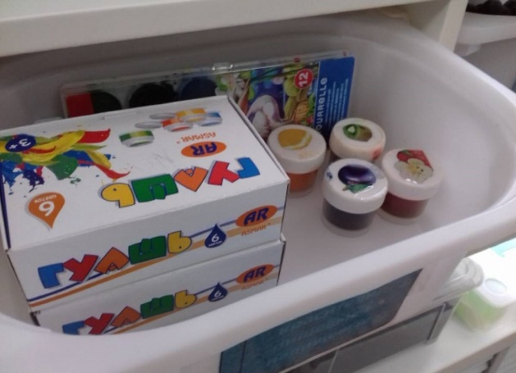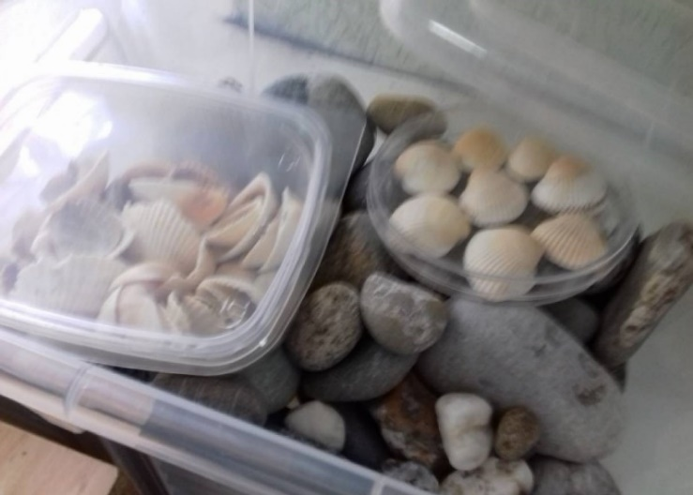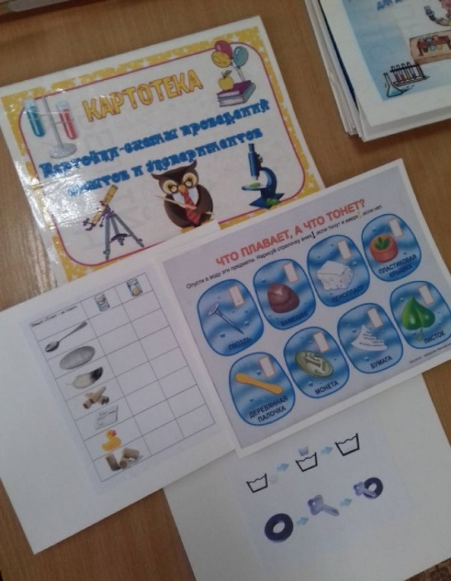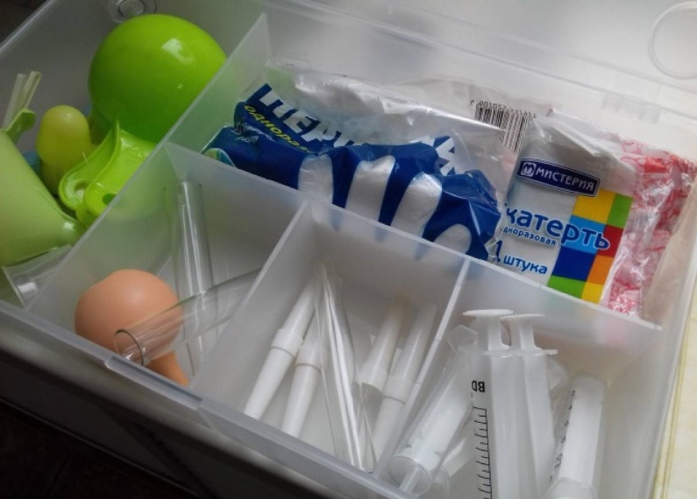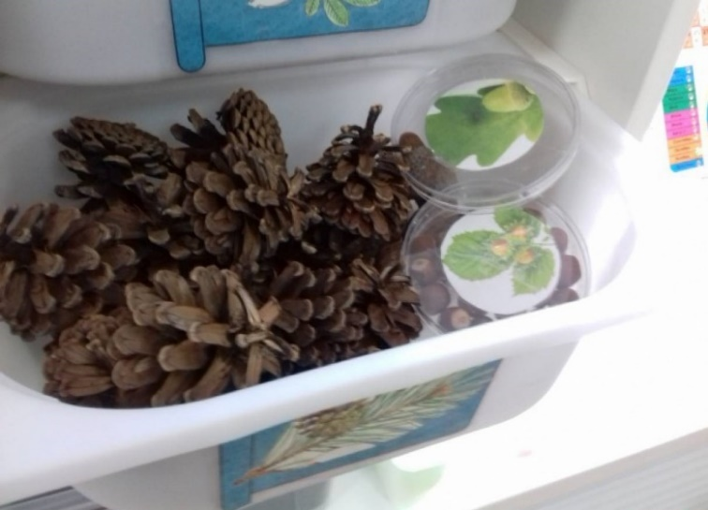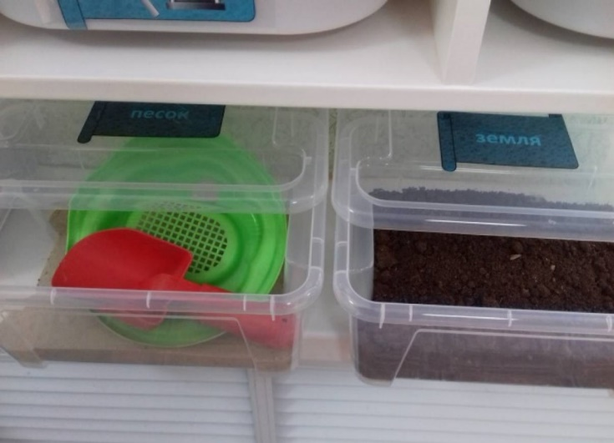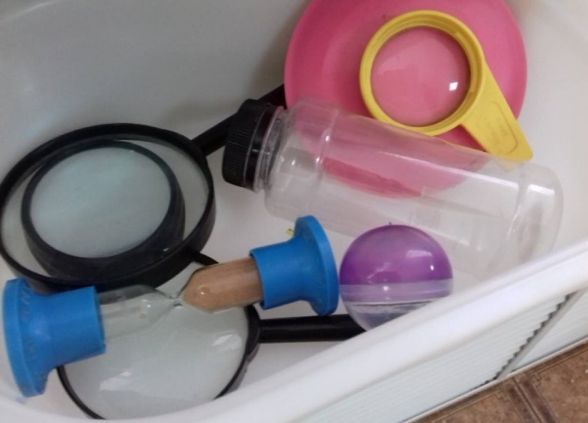

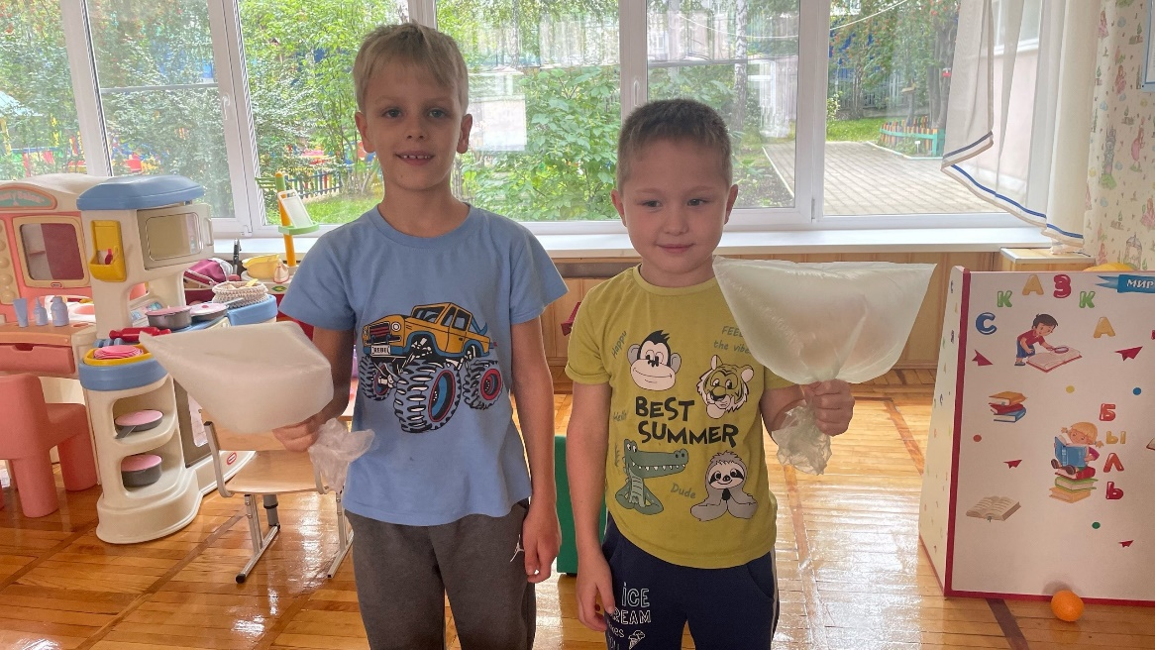

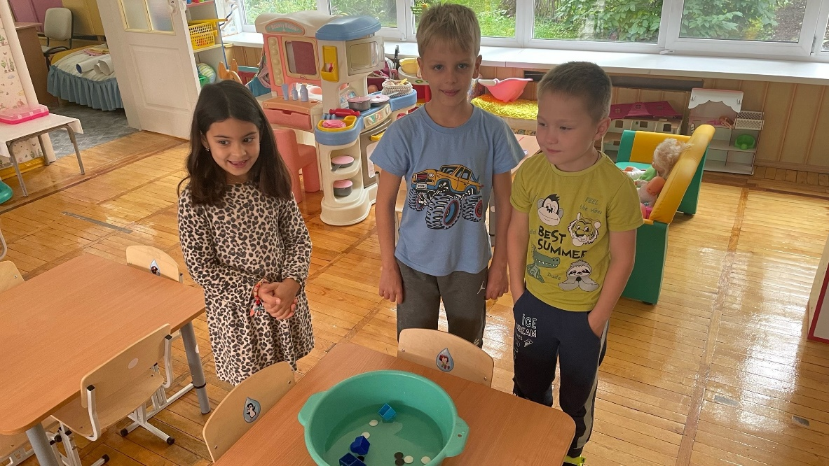

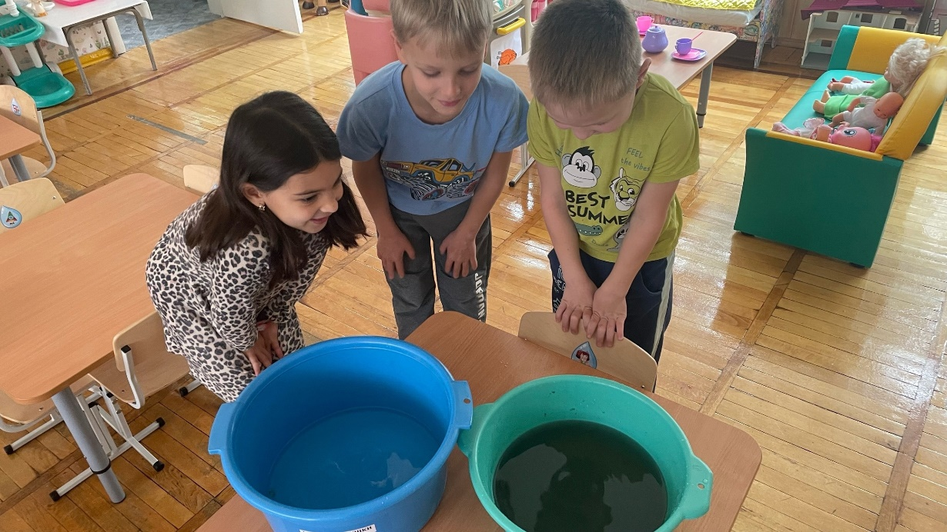

Родителям так же было предложено совместно с детьми дома провести некоторые эксперименты, например: Опыт. «Цветы лотоса», Опыт. «Подводная лодка», Опыт со свечой, Опыт «Соломинка-пипетка», Опыт «Мыльные пузыри»

Для воспитателей была подготовлена **памятка «Организация опытно - экспериментальной деятельности»**

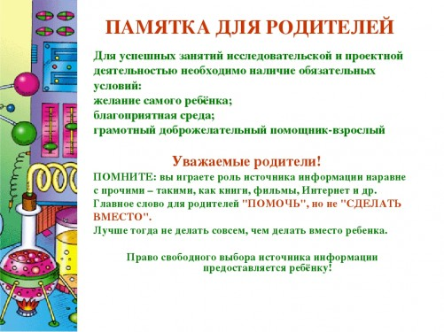

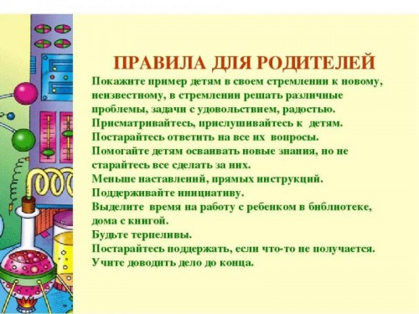

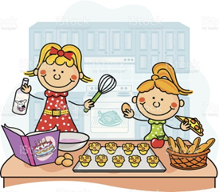

**Опыты и эксперименты, которые можно провести с ребенком дома.**

**Опыт. *Цветы лотоса*.**

Вырежем из цветной бумаги цветы с длинными лепестками. При помощи карандаша закрутите лепестки к центру. А теперь опустите разноцветные лотосы на воду, налитую в таз. Буквально на ваших глазах лепестки цветов начнут распускаться. Это происходит потому, что бумага намокает, становится постепенно тяжелее и лепестки раскрываются.

**Опыт. *«Подводная лодка».***

Для проведения опыта вам понадобятся: сырое яйцо, стакан с водой, несколько столовых ложек соли. Положим сырое яйцо в стакан с чистой водопроводной водой – яйцо опустится на дно стакана. Вынем яйцо из стакана и растворим в воде несколько ложек соли. Опустим яйцо в стакан с солёной водой – яйцо останется плавать на поверхности воды. Соль повышает плотность воды. Чем больше соли в воде, тем сложнее в ней утонуть. В знаменитом Мёртвом море вода настолько солёная, что человек без всяких усилий может лежать на её поверхности, не боясь утонуть. Когда опыт проведен, можно показать фокус. Подливая соленой воды, вы добьетесь того, что яйцо будет всплывать. Подливая пресную воду – того, что яйцо будет тонуть. Внешне соленая и пресная вода не отличается друг от друга, и это будет выглядеть удивительно.

**Опыт *со свечой.***

Закрепить свечку в тарелке и налить подкрашенной воды. Поджечь свечу и накрыть её стаканом. Свеча потухнет, так как весь кислород сгорел и за счёт вакуума, который там образовался, вода поднимается вверх.

**Опыт *Соломинка-пипетка*.**

Для проведения опыта вам понадобятся: соломинка для коктейля, 2 стакана. Поставим рядом 2 стакана: один – с водой, другой – пустой. Опустим соломинку в воду. Зажмём указательным пальцем соломинку сверху и перенесём к пустому стакану. Снимем палец с соломинки – вода вытечет в пустой стакан. Проделав то же самое несколько раз, мы сможем перенести всю воду из одного стакана в другой. По такому же принципу работает пипетка, которая наверняка есть в вашей домашней аптечке.

**Мыльные пузыри**  
Цель: Сделать раствор для мыльных пузырей.  
Материалы: жидкость для мытья посуды, чашка, соломинка.

Процесс:  
Наполовину наполните чашку жидким мылом.  
Доверху налейте чашку водой и размешайте.  
Окуните соломинку в мыльный раствор.  
Осторожно подуйте в соломинку  
Итоги: У вас должны получиться мыльные пузыри.  
Почему? Молекулы мыла и воды соединяются, образуя структуру, напоминающую гармошку. Это позволяет мыльному раствору растягиваться в тонкий слой.

*«****Сортировка»***Как вы думаете, возможно ли разделить перемешанные перец и соль? Если освоите этот эксперимент, то точно справитесь с этой трудной задачей!  
Нам понадобятся:  
- бумажное полотенце  
- 1 чайная ложка (5 мл) соли  
- 1 чайная ложка (5 мл) молотого перца  
- ложка  
- воздушный шарик  
- шерстяной свитер  
- помощник  
Подготовка:  
1. Расстелите на столе бумажное полотенце.  
2. Насыпьте на него соль и перец.  
Начинаем научное волшебство!  
1. Предложите кому-нибудь из зрителей стать вашим ассистентом.  
2. Тщательно перемешайте ложкой соль и перец. Предложите помощнику попытаться отделить соль от перца.  
3. Когда ваш помощник отчается их разделить, предложите ему теперь посидеть и посмотреть.  
4. Надуйте шарик, завяжите и потрите им о шерстяной свитер.  
5. Поднесите шарик поближе к смеси соли и перца. Что вы увидите?  
Результат:  
Перец прилипнет к шарику, а соль останется на столе.  
Объяснение:  
Это еще один пример действия статического электричества. Когда вы потрёте шарик шерстяной тканью, он приобретает отрицательный заряд. Если поднести шарик к смеси перца с солью, перец начнет притягиваться к нему. Это происходит потому, что электроны в перечных пылинках стремятся переместиться как можно дальше от шарика. Следовательно, часть перчинок, ближайшая к шарику, приобретает положительный заряд, и притягивается отрицательным зарядом шарика. Перец прилипает к шарику.  
Соль не притягивается к шарику, так как в этом веществе электроны перемещаются плохо. Когда вы подносите к соли заряженный шарик, ее электроны все равно остаются на своих местах. Соль со стороны шарика не приобретает заряда - остается незаряженной или нейтральной. Поэтому соль не прилипает к отрицательно заряженному шарику.

Все, что постоянно находится рядом с ребенком, должно быть им замечено, должно привлекать его внимание, вызывать интерес.  
Чем больше вы с малышом будите экспериментировать, тем быстрее он познает окружающий его мир, и в дальнейшем будет активно проявлять познавательный интерес.

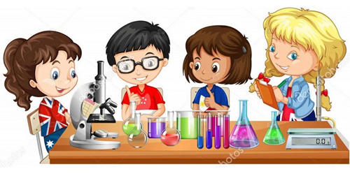

**Памятка для воспитателей**

**«Организация опытно - экспериментальной деятельности»**

Современные дети живут эпоху информации и компьютеризации. В условиях быстро меняющейся жизни от ребёнка требуется не только владение знаниями, но и в первую очередь умение добывать эти знания и оперировать ими, мыслить самостоятельно и творчески. Выделяют несколько основных особенностей познавательной деятельности: ребёнок познает объект в ходе практической деятельности с ним, осуществляемые ребёнком практические действия выполняют познавательную, ориентировочно-исследовательскую функцию, создавая условия, в которых раскрывается содержание данного объекта. Детское экспериментирование претендует на роль ведущей деятельности в период дошкольного развития ребёнка. Экспериментирование пронизывает все сферы детской деятельности: приём пищи, игру, образовательные области, прогулку, сон. Ребёнок — дошкольник сам по себе уже является исследователем, проявляя интерес к различного рода исследовательской деятельности — к экспериментированию. Опыты помогают развивать мышление, логику, творчество ребёнка, позволяют показать связи между живым и неживым в природе. Исследования предоставляют ребёнку самому найти ответы на вопросы «как?» и «почему?». Элементарные опыты, эксперименты помогают ребёнку приобрести новые знания о том или ином предмете. Эта деятельности направлена на реальное преобразование вещей, в ходе которого дошкольник познаёт их свойства и связи, недоступные при непосредственном воспитании. Знания, полученные во время проведения опытов, запоминается надолго.

**Алгоритм подготовки экспериментов**

1. Выбор объекта исследования.

2. Предварительная работа: экскурсии, наблюдения, беседы, чтение, рассматривание иллюстраций, зарисовка отдельных явлений.

3. Определение типа, вида и тематики эксперимента.

4. Выбор цели, задач работы с детьми (познавательные, развивающие, воспитательные).

5. Игровой тренинг внимания, восприятия, памяти, логики мышления.

6. Предварительная исследовательская работа с использованием оборудования и пособий.

7. Выбор и подготовка пособий и оборудования с учётом сезона, возраста детей, изучаемой темы.

8. Обобщение результатов наблюдений в различных формах (дневники наблюдений, коллажи, фотографии, пиктограммы, рассказы, рисунки) с целью подведения детей к самостоятельным выводам по результатам исследования.

9. Уточнение, каким будет эксперимент — краткосрочным или долгосрочным.

10. Прогнозирование результатов.

11. Закрепление последовательности действий.

12. Закрепление правил безопасности.

**Структура экспериментов**

1. Постановка исследовательской задачи (при помощи воспитателя в раннем, младшем, среднем возрасте, самостоятельно в старшем дошкольном возрасте).

2.Прогнозирование результатов (в старшем возрасте).

3. Уточнение правил безопасности жизнедеятельности в ходе осуществления эксперимента.

4. Распределение детей на подгруппы, выбор лидеров группы, помогающих организовать работу сверстников, комментирующих ход и результаты совместной деятельности детей в группах (старший дошкольный возраст).

5. Выполнение эксперимента (под руководством педагога).

6. Наблюдение результатов эксперимента.

7. Фиксирование результатов эксперимента.

8. Формулировка выводов (при помощи воспитателя в младшем возрасте, самостоятельно среднем и старшем дошкольном возрасте).

**Постановка проблемной задачи**

Проблемная задача должна быть понятной, следовательно она должна вызывать интерес, определённые эмоциональные переживания и содержать новизну. Должна быть предоставлена в виде проблемной, осмысленной ситуации с опорой на обобщённый или непосредственно жизненный опыт детей. Проблемная задача должна мотивировать ребёнка на поиск ответа, однако трудность должна быть доступной, преодолимой для ребёнка. Проблемная задача должна быть направлена на поиск смысла происходящих изменений: означает побуждение ребёнка к эмоционально-познавательной деятельности. Предлагает стимулирование активности, инициативы через использование игровых приёмов, вопросов проблемного характера, беседы с элементами дискуссии, упражнений, примера взрослого и детей; обращение к книге и другим культурным источникам, выстраивание гипотезы, проведение опыта, эксперимента.

**Фиксация результатов опытов и наблюдений**

Наблюдаемые явления фиксируются для того, чтобы они лучше запечатлелись в памяти детей и могли быть воспроизведены в нужный момент. Во время наблюдения в основном функционирует зрительная память. При фиксации же наблюдаемых явлений участвуют и другие виды памяти — двигательная, слуховая, обонятельная, тактильная. Фиксируя увиденное, необходимо анализировать явления, выделять главное, чтобы отразить его в своих дневниках. Это предполагает участие в работе не только проекционных, но и ассоциативных мыслительных операций. Этой же цели служит обсуждение увиденного в процессе фиксации. Оно способствует развитию внешней и внутренней речи, уточнению и конкретизации наблюдаемого явления.

Для фиксации наблюдений существует три вида документов: календарь погоды, календарь природы, дневник (альбом) наблюдений.

**Календарь погоды** представляет собой лист бумаги, разграфлённый по дням; в каждую графу с помощью условных знаков заносятся сведения о погоде, то есть о состоянии неба, ветре, осадках, температуре. Если к работе планируется привлекать всю группу, для календаря берётся большой лист бумаги. Если работа ведётся индивидуально или группами по 2-3 человека, можно ограничится альбомным листом. Периодичность внесения данных в календарь погоды определяется целями и задачами, которые намечаются педагогом на данный отрезок времени.

Внешнее оформление календаря определяется целями и задачами, вкусом педагога и имеющимися возможностями.

**Календарь природы** это усложнённый вариант календаря погоды. В нём тоже отражаются сведения о погоде, но кроме того, здесь предоставлены фотографии, репродукции, рисунки детей и любые необходимые справочные материалы, характеризующие особенности сезона, а иногда даже каждого месяца. Последнее особенно важно весной и осенью, когда различия между месяцами выражены сильнее, чем зимой и летом. Календарь природы может быть постоянным, но может пополняться материалами по мере необходимости. Внешнее оформление календаря полностью определяется педагогом.

**Дневник (альбом) наблюдений** служит для регистрации одиночных явлений, а также динамики изменений какого-то объекта. В последнем случае это могут быть не только сезонные, но и любые другие изменения. В частности, в дневнике фиксируются результаты экспериментов, проводимых с растениями, животными и объектами неживой природы. Никаких особых требований к дневнику наблюдений не предъявляется. Форма и размер дневника, способ регистрации наблюдений определяется педагогом.

Практика показала, что дети с удовольствием «превращаются» в учёных и проводят разнообразные исследования, нужно лишь создать условия для самостоятельного нахождения ответом на интересующие вопросы.